Kedves Versenyző! A versenyben a feladatlapon szereplő eljárásneveket használd! A programjaidat a munka végeztével lemezre kell mentened a versenybizottság által adott kód szerint.
1. feladat: Szilikát (15 pont)
Egy szilikát ásvány (Si₆O₁₈) háromszög alakban elhelyezkedő 3 oxigénatomból (10 sugarú kör), valamint térben egymás fölött elhelyezkedő egy szilícium (10 méretű fekete pötty) és egy oxigénatomból álló hatos összekapcsolódásából (vannak közös oxigének) áll. Készíts Logo eljárásokat az alábbi ábrák megrajzolására, ahol a hosszabb vonal (kör középpontjától a másik kör középpontjáig) :h hosszúságú, a rövidebb pedig ennek (gyök 3)/3-szorosa!
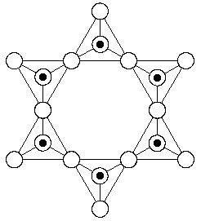
három 100 alap 100 szilikát 100
2. feladat: Pajzs (15 pont)
Készíts Logo eljárásokat az ábrán látható különböző színes, méretezhető pajzsok kirajzolására pajzs? :méret! Rajzold meg külön a máltai keresztet is máltai :méret! A feladat megoldásához felhasználhatod a pontszín függvényt, ami a teknőc aktuális helye pontjának színét adja vissza.
 | 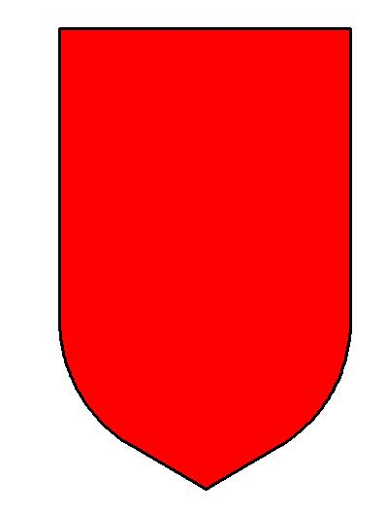 | 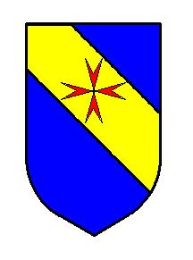 | 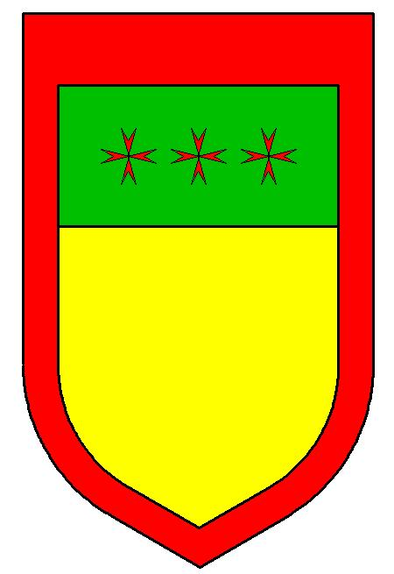
Máltai 100 | Pajzs1 100 | Pajzs2 100 | Pajzs3 100
3. feladat: Fa (15 pont)
Készíts Logo eljárást (fa :szint :hossz), amely az alábbi fát tudja rajzolni!
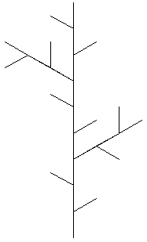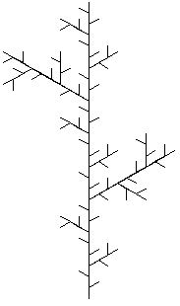
fa 1 300 fa 2 300 fa 3 300 fa 4 300 fa 8 300
4. feladat: Körök – optikai csalódás (15 pont)
Írj Logo eljárásokat (körök, négyzetes, sor, mozaik), amelyek az alábbi ábrákat rajzolják!
A körök :db :r eljárás :db darab koncentrikus kört rajzol, a legkisebb sugara legyen :r és a sugarak különbsége is legyen :r! A négyzetes :db :r eljárás a legnagyobb körhöz egy négyzetet illesszen az ábrának megfelelően! A sor :s :db :r eljárás :s darab ilyen ábrát tegyen egymás mellé! A mozaik :o :s :db :r eljárás pedig :o darab sort tegyen egymás fölé!
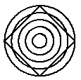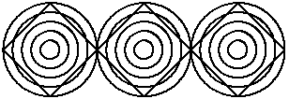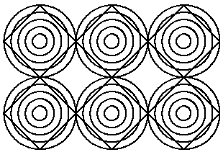
körök 5 10 négyzetes 5 10 sor 3 5 10 mozaik 2 3 5 10
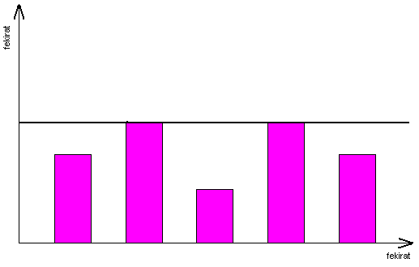
5. feladat: Időjárás (15 pont)
Készíts Logo programot (időjárás :lista), amely a listában megadott hőmérsékleti értékeket oszlopdiagramon ábrázolja lila színű téglalapokkal! A tengelyeket lásd el megfelelő felirattal! Az oszlopok szélessége és távolsága 20 egység legyen! A diagramra 10 oszlop férjen rá! A legmagasabb értékhez húzz egy vízszintes szintvolnalat is!
Pl. időjárás [50 70 30 70 50]
Elérhető összpontszám: 75 pont +25 pont a 2. fordulóból

